Los jóvenes ingenieros de Alta Austria, camino de la final mundial
Los estudiantes muestran soluciones pioneras para la sostenibilidad en la Olimpiada Mundial de Robótica
El 26 de junio, tecnólogos en ciernes con edades comprendidas entre los 8 y los 19 años demostraron su perspicacia técnica y su destreza en la resolución de problemas en la final austriaca de la Olimpiada Mundial de Robótica. El concurso se celebró por segundo año consecutivo en la sede de B&R en Eggelsberg, Alta Austria. Bajo el lema "Aliados de la Tierra", los concursantes demostraron cómo los robots podrían servir de "aliados de la Tierra", trabajando en plena armonía con nuestro planeta. Los equipos vencedores, "MMG" de HTL Braunau y "Plasma Bots" de Riedau Middle School, competirán en la final que se disputará en Turquía el próximo mes de noviembre.
La Olimpiada Mundial de Robótica (WRO) es un concurso mundial de robótica que pretende acercar a niños y jóvenes a la informática, la robótica y la automatización desde una edad temprana, al tiempo que promueve posibles carreras en ingeniería e informática. "Austria lleva participando en esta competición desde 2018 y estamos encantados de poder motivar a un número cada vez mayor de jóvenes talentos", afirma Herbert Ibinger, organizador de WRO Austria y director general de Techno-Z Braunau. Para la Olimpiada nacional, los alumnos tuvieron que volver a montar y personalizar un robot que ellos mismos habían construido y programado previamente. La misión del robot consistía en dar cuatro vueltas a una pista de obstáculos. Junto con dos licenciados de la HTL (escuela técnica superior) austriaca, Herbert Ibinger evaluó el rendimiento de los participantes y seleccionó a los equipos vencedores.
Actuaciones impresionantes y una decisión muy ajustada
Tanto los alumnos más jóvenes como los mayores se esforzaron al máximo en cada ronda, impresionando a los jueces con su creatividad y sus habilidades. Tras una emocionante ronda final, se eligieron los equipos ganadores. El equipo "MMG" de HTL Braunau resultó vencedor en la categoría "Senior", "Plasma-Bots" de MS Riedau en la categoría "Junior" y los "Robo-Hackers" de MS Riedau en la categoría "Elementary". Los equipos "MMG" y "Plasma-Bots" representarán a Austria en la final mundial de la WRO, de tres días de duración, que se celebrará el mes de noviembre en Izmir (Turquía), donde competirán contra otros 94 países por el título.
Fomentar el talento joven para un futuro sostenible
Los temas de la WRO suelen estar estrechamente relacionados con la sostenibilidad. Este año, los participantes se enfrentarán al reto de aprovechar las tecnologías de última generación para demostrar cómo los robots, actuando como "Aliados de la Tierra", pueden ayudarnos a coexistir con la naturaleza y mitigar el impacto de los desastres medioambientales.
"Estamos doblemente orgullosos de apoyar este año la Olimpiada Mundial de Robótica", afirma Florian Schneeberger, director de tecnología de B&R. "No solo por su misión de inspirar a la próxima y muy necesaria generación de especialistas en tecnología, sino también por el tema de este año, que les anima a pensar en cómo puede aprovecharse la tecnología para abordar problemas acuciantes de sostenibilidad". En un mundo en el que la robótica y la automatización son fundamentales para que las industrias sean más sostenibles gracias a un uso más eficiente de la energía y los materiales, es tanto nuestra visión como nuestro deber apoyar esta tendencia".
El campus de innovación y formación de B&R en Eggelsberg, donde la educación es una prioridad absoluta, fue una vez más el escenario perfecto para la final austriaca de la WRO. La Automation Academy de B&R ofrece oportunidades de formación y educación continua para hasta 4000 personas al año, entre estudiantes, aprendices, especialistas, empleados de B&R y clientes de todo el mundo. El sólido programa de socios de ABB, que colabora con más de 100 escuelas y universidades, ayuda a las instituciones educativas a preparar a las generaciones futuras.
Responsabilidad e inversión en el futuro
Como miembro del Grupo ABB, B&R está comprometida con ambiciosos objetivos de sostenibilidad y trabaja para lograr un futuro Net Zero en 2050. Educar y nutrir a nuestra generación más joven en las disciplinas STEM (ciencia, tecnología, ingeniería y matemáticas) y promover la diversidad en las profesiones técnicas son vitales para hacer realidad este objetivo, así como para afrontar los retos del cambio climático y la escasez de recursos. Para B&R, apoyar este tipo de iniciativas sostenibles no es solo parte de su responsabilidad social, sino también una inversión de futuro.

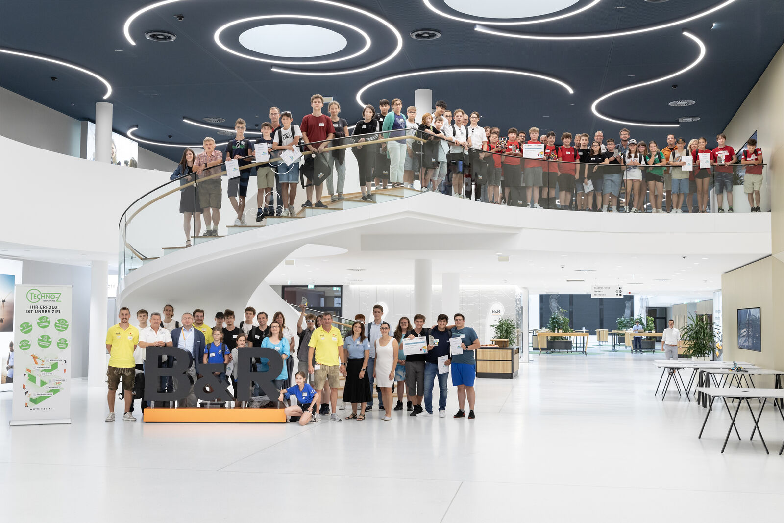
En el Campus de B&R, 47 estudiantes de 9 escuelas diseñaron unas innovadoras soluciones robóticas destinadas a fomentar un futuro sostenible. (Imagen: B&R)
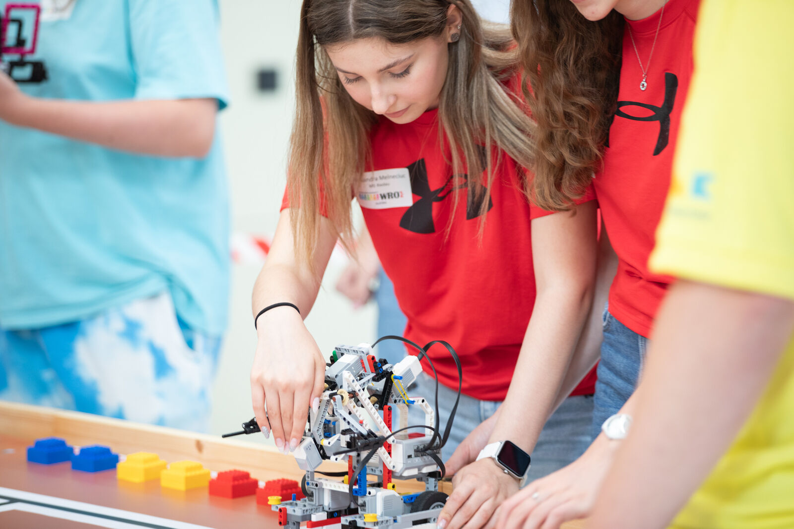
Los participantes tuvieron que volver a montar y personalizar un robot que ellos mismos habían construido y programado previamente. (Imagen: B&R)
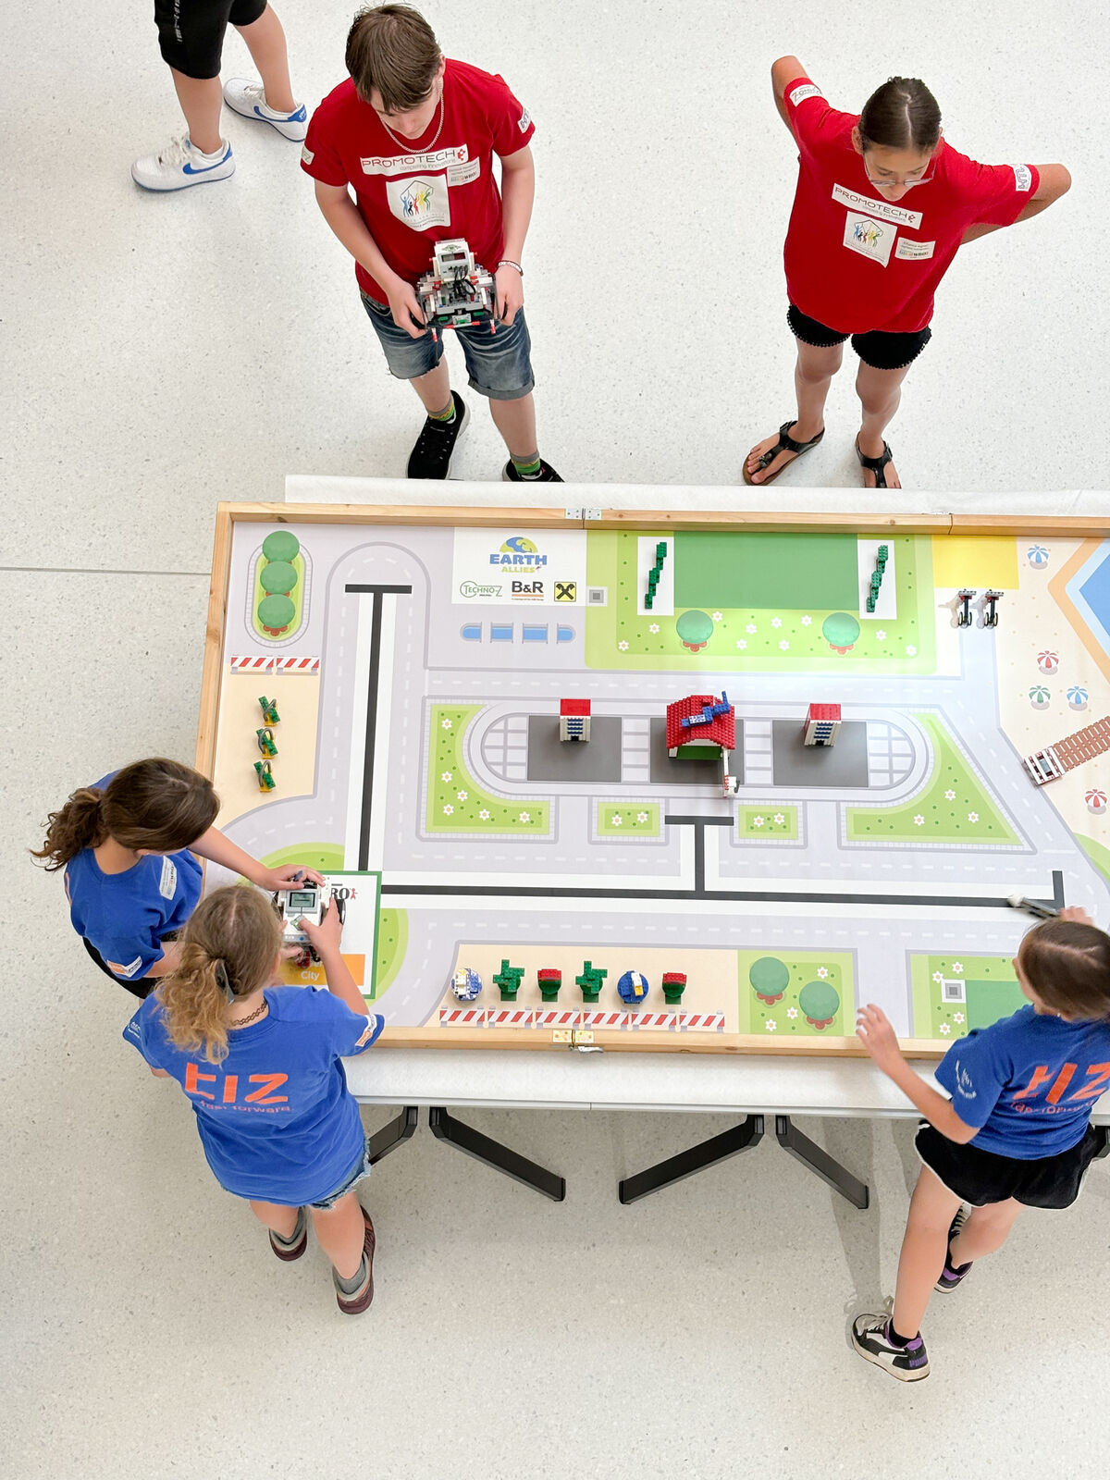
La misión del robot consistía en dar cuatro vueltas a una pista de obstáculos. (Imagen: B&R)
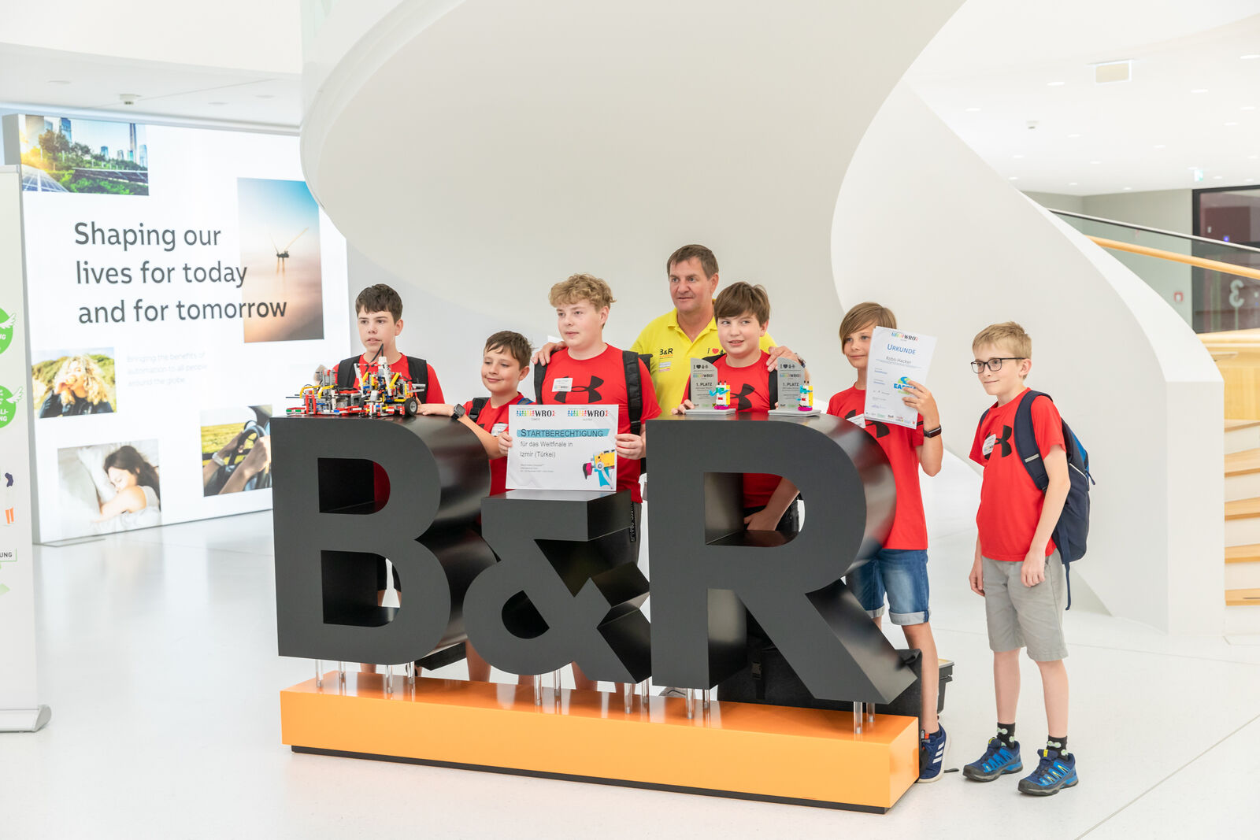
Junto con dos licenciados de la HTL (escuela técnica superior) austriaca, Herbert Ibinger evaluó el rendimiento de los participantes y seleccionó a los equipos vencedores. (Imagen: B&R)

Acerca de B&R
B&R, empresa perteneciente al Grupo ABB y con sede en Austria, es líder mundial en automatización industrial. B&R combina tecnología de vanguardia con ingeniería avanzada para proporcionar a usuarios de todos los sectores soluciones completas para la automatización de máquinas y fábricas, Motion Control, HMI y tecnología de seguridad integrada. El catálogo de productos se completa con estándares de comunicación de IoT industrial que incluyen OPC UA, POWERLINK y openSAFETY. Gracias a su única herramienta de software Automation Studio, B&R redefine constantemente el futuro de la ingeniería de automatización. El espíritu innovador que mantiene a B&R a la vanguardia de la automatización industrial está impulsado por el compromiso de simplificar los procesos y superar las expectativas de los clientes.Para más información, visite www.br-automation.com.
Para más información, visite www.br-automation.com.

